*TD 6* *REPRESENTATION SPECTRALE*

*DES SIGNAUX*

Exercice 1

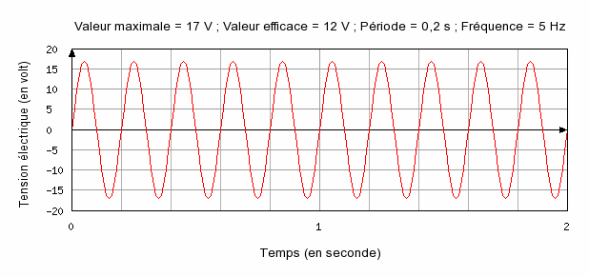On considère les signaux suivants :

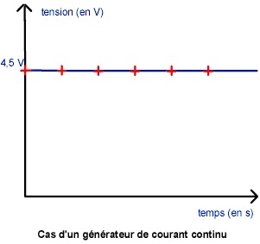

Représenter les spectres en fréquence associés.

Exercice 2

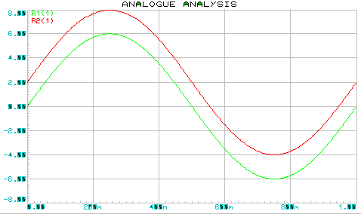

Représenter le spectre en fréquence associé à chaque signal (sur le graphique précédent, la durée totale en abscisse est de 1,0 s)

Exercice 3

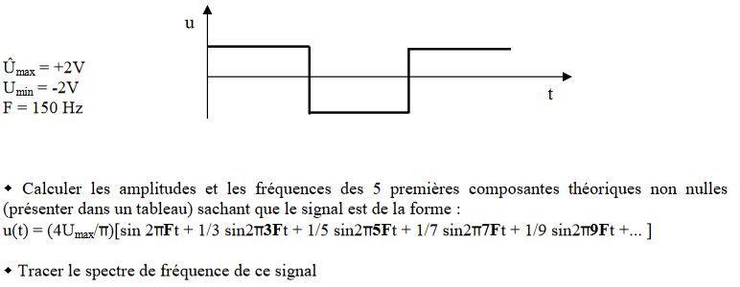

Umax = 2 V Umin = - 2V f = 150 Hz

Calculer les amplitudes et les fréquences des 5 premières composantes théoriques non nulles (présenter les résultats dans un tableau) sachant que le signal est de la forme :

u(t) = (4Umax/π)[sin 2πft + 1/3 sin2π3ft + 1/5 sin2π5ft + 1/7 sin2π7ft + 1/9 sin2π9ft +... ]

Tracer le spectre en fréquence de ce signal.

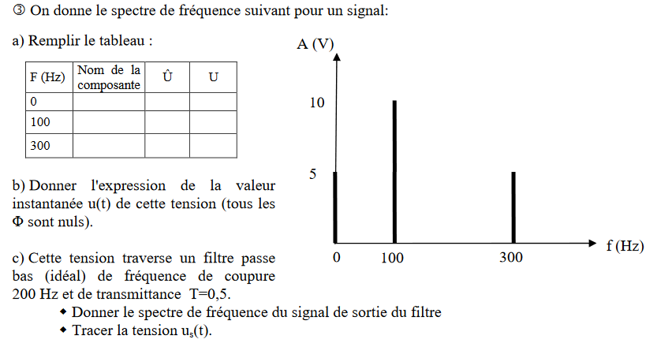

Exercice 4

Un signal a pour spectre en fréquence :

1. Compléter le tableau suivant :

|  |  |  |  |
| --- | --- | --- | --- |
| f(Hz) | Nom de la composante | Umax | Ueff |
|  |  |  |  |
|  |  |  |  |
|  |  |  |  |

2. Donner l’expression de la valeur instantanée u(t) de cette tension (toutes les phases à l’origine sont nulles)

3. Cette tension traverse un filtre passe bas (idéal) de fréquence de coupure fc = 200 Hz et de transmittance

de module T = 0,5

Donner le spectre en fréquence du signal du signal us(t) en sortie du filtre puis tracer la représentation temporelle de us(t)

Aide : le module de la transmittance est égal au rapport des valeurs efficaces de la tension de sortie sur celle d’entrée